ПИКНИК -ЗОНА N 2 (на 500 чел) с крытым Танц-полом на 150чел
Самая большая, всепогодная Пикник-зона для компании до 500чел. Лучшая наша площадка. Имеет все прелести отдыха: изумительная природа, пруд для плавания 50м длиной, крытая сцена и танц-зона для 150чел, крытые мангалы, 2 прилегающих банкетных зала на 120 и 150 банкет-мест (200/250 фуршет-мест или тёплых дискотек в непогоду). Все спорт-площадки (футбол, волейбол, баскетбол), площадку корпоратив-игр, 5 тиров, пейнтбол.
СТОИМОСТЬ АРЕНДЫ (кризис-цены 2005г) -500 руб/чел/до 8 часов (но не менее 125 000руб= 50% мест). Но, лучше -ЗВОНИТЕ -Всё РЕШИМ! В цену входит мебель (столы, пластиковые кресла), умывальники, туалет, тёплая вода для мытья фруктов и электричество. При непогоде можно перейти в уютный Каминный зал на 150 мест и Сауна-Коттедж (5 бань!) ПО ЖЕЛАНИЮ: ("Пикник под ключ" берут 9 из 10 фирм): 5 тиров, корпоратив-игры и турниры, ведущие, музыка, питание, автобусы. ПОДРОБНОСТИ -по ТЕЛ. 729-26-18, 796-01-50 Николай Петрович.
АКЦИЯ: Корпоративный "НОВЫЙ ГОД за ГОРОДОМ" 1).Аренда БАНКЕТ-ЗАЛА + горки-санки-каток=1000р/чел Б/н
2). НОВ-ГОД в Сауна-КОТТЕДЖЕ -35мест (50 000р б/н) ПОСПЕШИТЕ -к 1 сентября окошек на 14 -30дек уже нет!

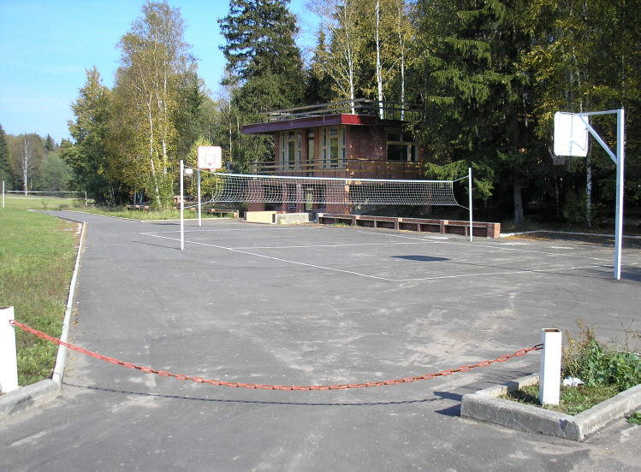
Пикник-зона примыкает к большой универсальной всепогодной спорт-площадке и каминному залу.
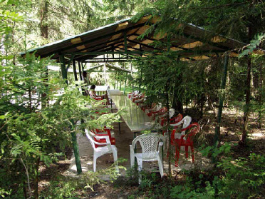 | 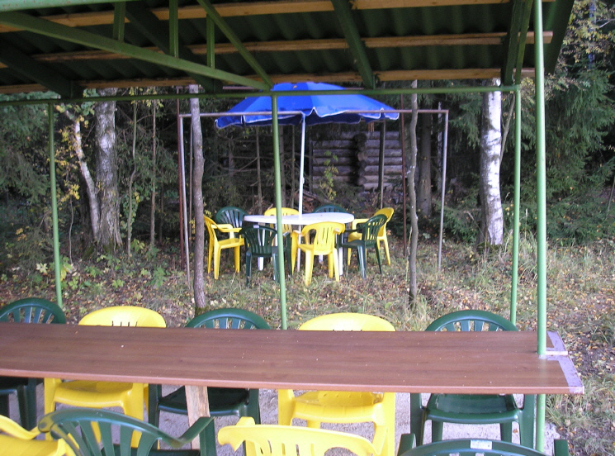
Навесы по 50чел вписаны в лес с общей Танц-зоной | На заднем плане - кухня и бревенчатая костёр-зона.
ЗАЯВКИ по тел. 729-26-18, 796-01-50, (499) 182-38-35 www.birja-dobra.ru ПРОГРАММЫ: школам, фирмам,

